2024年度

中共攀枝花市委办公室部门决算

目录

公开时间：2025年9月16日

第一部分 部门概况 - 3 -

一、部门职责 - 3 -

二、机构设置 - 4 -

第二部分 2024年度部门决算情况说明 - 5 -

一、收入支出决算总体情况说明 - 5 -

二、收入决算情况说明 - 5 -

三、支出决算情况说明 - 6 -

四、财政拨款收入支出决算总体情况说明 - 6 -

五、一般公共预算财政拨款支出决算情况说明 - 7 -

六、一般公共预算财政拨款基本支出决算情况说明 - 11 -

七、财政拨款“三公”经费支出决算情况说明 - 12 -

八、政府性基金预算支出决算情况说明 - 15 -

九、国有资本经营预算支出决算情况说明 - 16 -

十、其他重要事项的情况说明 - 16 -

第三部分 名词解释 - 18 -

第四部分 附件 - 22 -

第五部分 附表 - 28 -

一、收入支出决算总表 - 28 -

二、收入决算表 - 28 -

三、支出决算表 - 28 -

四、财政拨款收入支出决算总表 - 28 -

五、财政拨款支出决算明细表 - 28 -

六、一般公共预算财政拨款支出决算表 - 28 -

七、一般公共预算财政拨款支出决算明细表 - 28 -

八、一般公共预算财政拨款基本支出决算表 - 28 -

九、一般公共预算财政拨款项目支出决算表 - 28 -

十、政府性基金预算财政拨款收入支出决算表 - 28 -

十一、国有资本经营预算财政拨款收入支出决算表 - 28 -

十二、国有资本经营预算财政拨款支出决算表 - 28 -

十三、财政拨款“三公”经费支出决算表 - 28 -

# 第一部分 部门概况

## 一、部门职责

市委办公室是市委的综合办事机构，主要职能是：负责中央、省委和市委重要工作部署，领导重要指示批示的贯彻落实、统筹协调和督促办理；负责市委会议、重大活动的筹备和实施工作，以及市委领导公务活动的协调安排；负责市委重要文稿和市委主要领导文稿的起草、审核、修改和印制；围绕中央、省委和市委工作部署，开展调研、搜集信息、反映动态；负责党委信息、全市重要情况和重大经济信息的收集、整理、分析和上报；负责中央、省委文件的分发、管理，以及市委文件的制发、管理；负责市委规范性文件审查、解释、清理及报送省委备案工作，以及全市党内规范性文件备案审查；负责全市档案管理工作的监督、指导；研究制定公务服务管理工作的具体政策和管理制度并组织实施；对市直各部门及县（区）公务服务管理工作进行指导；负责市委政研室、市委保密机要局及市委目标绩效办的人事党务、财务后勤、离退休人员管理等工作；完成市委交办的其他工作。

市委党史研究室的主要职能是：贯彻落实省委有关党史工作的方针、政策和市委关于党史的重要指示；研究、拟定全市党史工作规划，并组织实施；负责全市重要党史资料的征集、整理、编纂和出版工作；研究中共攀枝花历史，总结党的历史经验，编写中共攀枝花地方史；编辑出版党史书刊；办好中共攀枝花市委机关刊物《攀枝花纪事》杂志；推动党史成果转化，开展党史、革命史、建设史、改革史的宣传教育和党史专题研究工作；组织党史工作经验交流，负责全市党史研究干部培训工作；指导区（县）委的党史业务工作；承办省委党史研究室和市委交办的其他工作。

市公务服务中心的主要职能是：负责党和国家领导人或曾经担任过该级别职务的老领导的接待任务；负责省部级领导或曾经担任过该级别职务的老领导的接待任务；负责省级及以上的检查组、调研组、巡视组、督察组、考核组等综合工作组的接待任务；负责友好地（市、州）主要领导、党政代表团的接待任务；负责举办、承办的全国性、区域性会议以及大型活动的重要来宾的接待任务。

## 二、机构设置

市委办公室下属二级预算单位3个，其中行政单位1个，参照公务员法管理的事业单位1个，其他事业单位1个。

纳入市委办公室2024年度部门决算编制范围的二级预算单位包括：

1.市委办公室（本级）

2.市委党史研究室

3.市公务服务中心

# 第二部分 2024年度部门决算情况说明

一、收入支出决算总体情况说明

2024年度收入、支出总计均为4,708.43万元。与2023年度相比，收入、支出总计各减少2,758.91万元，下降36.95%。主要变动原因是：部分信息化建设项目已于2023年支付完毕，2024年项目经费相应减少。

（图1：收入、支出决算总计变动情况图）（柱状图）

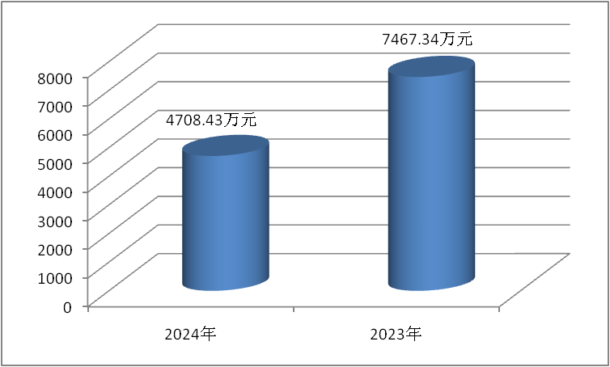

二、收入决算情况说明

2024年度本年收入合计4,706.34万元，其中：一般公共预算财政拨款收入4,625.14万元，占98.27%；政府性基金预算财政拨款收入81.2万元，占1.73%。

（图2：收入决算结构图）（饼状图）

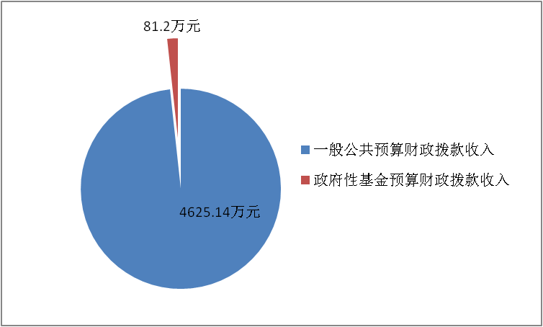

三、支出决算情况说明

2024年度本年支出合计4,706.34万元，其中：基本支出3,589.76万元，占76.27%；项目支出1,116.58万元，占23.73%。

（图3：支出决算结构图）（饼状图）

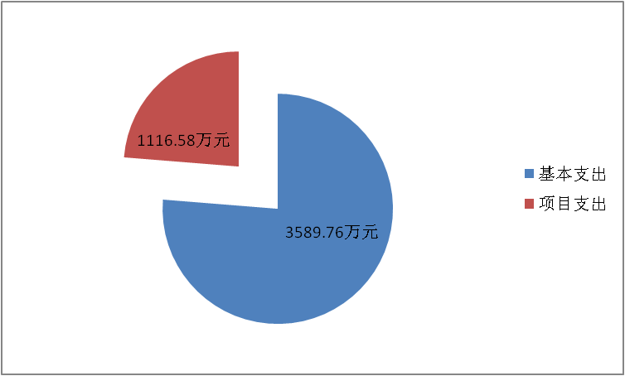

四、财政拨款收入支出决算总体情况说明

2024年度财政拨款收入、支出总计均为4,706.34万元。与2023年度相比，财政拨款收入总计、支出总计各减少2,757.55万元，下降36.95%。主要变动原因是：部分信息化建设项目已于2023年支付完毕，2024年项目经费相应减少。

（图4：财政拨款收、支决算总计变动情况）（柱状图）

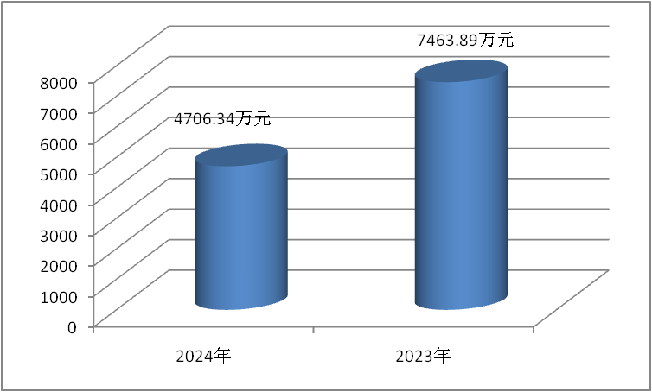

五、一般公共预算财政拨款支出决算情况说明

（一）一般公共预算财政拨款支出决算总体情况

2024年度一般公共预算财政拨款支出4,625.14万元，占本年支出合计的98.27%。与2023年度相比，一般公共预算财政拨款支出减少2,838.75万元，下降38.03%。主要变动原因是：部分信息化建设项目已于2023年支付完毕，2024年项目经费相应减少。

（图5：一般公共预算财政拨款支出决算变动情况）（柱状图）

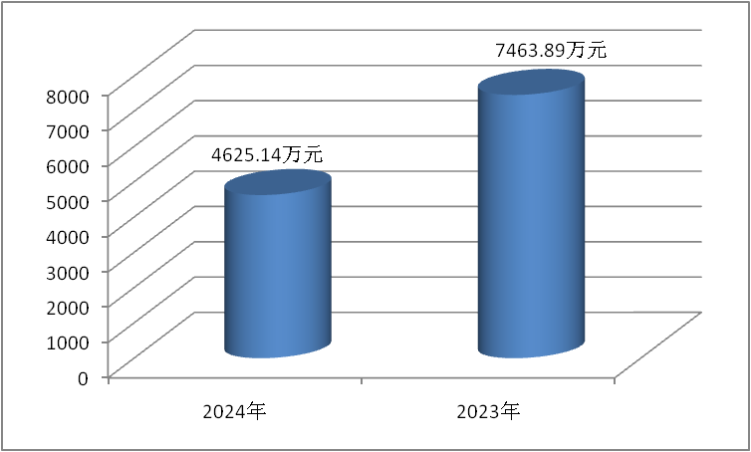

（二）一般公共预算财政拨款支出决算结构情况

2024年度一般公共预算财政拨款支出4,625.14万元，主要用于以下方面：一般公共服务支出3,336.58万元，占72.14%；科学技术支出229.59万元，占4.96%；社会保障和就业支出664.7万元，占14.37%；卫生健康支出167.2万元，占3.62%；住房保障支出227.07万元，占4.91%。

（图6：一般公共预算财政拨款支出决算结构）（饼状图）

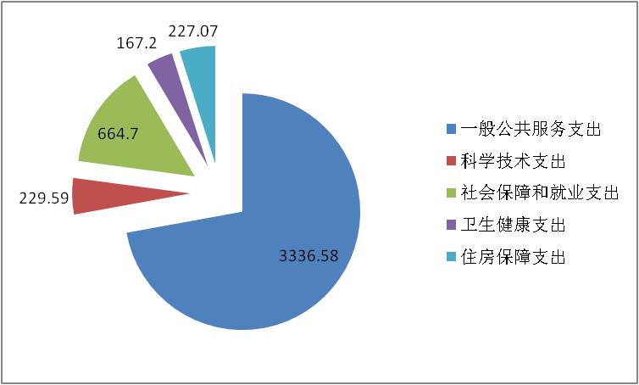

（三）一般公共预算财政拨款支出决算具体情况

2024年度一般公共预算财政拨款支出决算数为4,625.14万元，完成预算100%。其中：

1.一般公共服务（类）政府办公厅（室）及相关机构事务（款）一般行政管理事务（项）：支出决算为4.13万元，完成预算100%。

2.一般公共服务（类）党委办公厅（室）及相关机构事务（款）行政运行（项）：支出决算为2,143.94万元，完成预算100%。

3.一般公共服务（类）党委办公厅（室）及相关机构事务（款）一般行政管理事务（项）：支出决算为630.09万元，完成预算100%。

4.一般公共服务（类）党委办公厅（室）及相关机构事务（款）专项业务（项）：支出决算为180.1万元，完成预算100%。

5.一般公共服务（类）党委办公厅（室）及相关机构事务（款）事业运行（项）：支出决算为237.67万元，完成预算100%。

6.一般公共服务（类）党委办公厅（室）及相关机构事务（款）其他党委办公厅（室）及相关机构事务支出（项）：支出决算为74.68万元，完成预算100%。

7.一般公共服务（类）组织事务（款）其他组织事务支出（项）：支出决算为5.96万元，完成预算100%。

8.一般公共服务（类）其他一般公共服务支出（款）其他一般公共服务支出（项）：支出决算为60万元，完成预算100%。

9.科学技术支出（类）科学技术管理事务（款）行政运行（项）：支出决算为144.06万元，完成预算100%。

10.科学技术支出（类）社会科学（款）其他社会科学支出（项）：支出决算为85.53万元，完成预算100%。

11.社会保障和就业支出（类）人力资源和社会保障管理事务（款）其他人力资源和社会保障管理事务支出（项）：支出决算为12万元，完成预算100%。

12.社会保障和就业支出（类）行政事业单位养老支出（款）行政单位离退休（项）：支出决算为315.24万元，完成预算100%。

13.社会保障和就业支出（类）行政事业单位养老支出（款）机关事业单位基本养老保险缴费支出（项）：支出决算为272.69万元，完成预算100%。

14.社会保障和就业支出（类）行政事业单位养老支出（款）机关事业单位职业年金缴费支出（项）：支出决算为15.44万元，完成预算100%。

15.社会保障和就业支出（类）抚恤（款）死亡抚恤（项）：支出决算为48.49万元，完成预算100%。

16.社会保障和就业支出（类）社会福利（款）儿童福利（项）：支出决算为0.85万元，完成预算100%。

17.卫生健康支出（类）行政事业单位医疗（款）行政单位医疗（项）：支出决算为137.24万元，完成预算100%。

18.卫生健康支出（类）行政事业单位医疗（款）事业单位医疗（项）：支出决算为10.5万元，完成预算100%。

19.卫生健康支出（类）行政事业单位医疗（款）公务员医疗补助（项）：支出决算为15.76万元，完成预算100%。

20.卫生健康支出（类）行政事业单位医疗（款）其他行政事业单位医疗支出（项）：支出决算为2.64万元，完成预算100%。

21.卫生健康支出（类）其他卫生健康支出（款）其他卫生健康支出（项）：支出决算为1.05万元，完成预算100%。

22.住房保障支出（类）住房改革支出（款）住房公积金（项）：支出决算为227.08万元，完成预算100%。

六、一般公共预算财政拨款基本支出决算情况说明

2024年度一般公共预算财政拨款基本支出3,589.76万元，其中：

人员经费3,101.63万元，主要包括：基本工资、津贴补贴、奖金、绩效工资、机关事业单位基本养老保险缴费、职业年金缴费、职工基本医疗保险缴费、公务员医疗补助缴费、其他社会保障缴费、其他工资福利支出、抚恤金、生活补助、医疗费补助、住房公积金、其他对个人和家庭的补助支出。  
　　公用经费488.13万元，主要包括：办公费、水费、电费、邮电费、物业管理费、差旅费、维修（护）费、租赁费、培训费、公务接待费、劳务费、工会经费、福利费、公务用车运行维护费、其他交通费、其他商品和服务支出。

七、财政拨款“三公”经费支出决算情况说明

（一）“三公”经费财政拨款支出决算总体情况说明

2024年，市委办公室（本级）“三公”经费财政拨款支出决算为37.24万元，完成预算100%，较上年增加9.39万元，增长33.72%。决算数与预算数持平。

市委党史研究室“三公”经费财政拨款支出决算为0.24万元，完成预算100%，与上年持平。决算数与预算数持平。

市公务服务中心“三公”经费财政拨款支出决算为45.19万元，完成预算100%，较上年减少20.95万元，下降31.66%。决算数与预算数持平。

（二）“三公”经费财政拨款支出决算具体情况说明

2024年“三公”经费财政拨款支出决算中，市委办公室（本级）因公出国（境）费支出决算10.61万元，占12.83%；市委办公室（本级）公务用车购置及运行维护费支出决算25.27万元，占30.57%；市公务服务中心公务用车购置及运行维护费支出决算5.24万元，占6.34%；市委办公室（本级）公务接待费支出决算1.36万元，占1.65%；市委党史研究室公务接待费支出决算0.24万元，占0.29%；市公务服务中心公务接待费支出决算39.95万元，占48.32%。具体情况如下：

（图7：“三公”经费财政拨款支出结构）（饼状图）

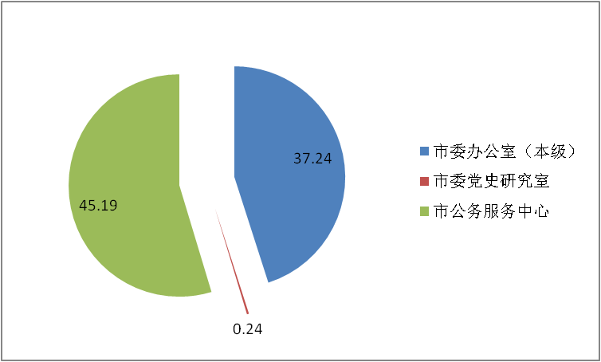

1.市委办公室（本级）因公出国（境）经费支出10.61万元，完成预算100%。全年安排因公出国（境）团组1次，出国（境）2人。因公出国（境）支出决算较上年增加10.61万元。主要原因是：2024年我单位2名同志赴外执行经贸合作任务产生了因公出国（境）经费，而2023年无因公出国（境）任务也未产生经费。

市委党史研究室和市公务服务中心因公出国（境）经费支出0万元，完成预算100%。全年安排因公出国（境）团组0次，出国（境）0人。因公出国（境）支出决算与2023年持平，均未作安排。

2.市委办公室（本级）公务用车购置及运行维护费支出25.27万元，完成预算100%，与2023年决算持平。

市委党史研究室公务用车购置及运行维护费支出0万元，完成预算100%，与2023年决算一致。

市公务服务中心公务用车购置及运行维护费支出5.24万元，完成预算100%，与2023年决算相比，减少0.57万元，下降9.81%。主要原因为：市公务服务中心对公务用车购置及运行维护费进行了进一步压减。

市委办公室（本级）、市委党史研究室、市公务服务中心公务用车购置支出均为0万元。截至2024年12月31日，市委办公室（本级）共有公务车辆9辆，其中，轿车2辆，越野车7辆；市公务服务中心共有公务用车5辆，其中：轿车1辆、载客汽车4辆。

市委办公室（本级）公务用车运行维护费支出25.27万元；市公务服务中心公务用车运行维护费支出5.24万元。主要用于下乡调研以及其他远程公务出行等所需的公务用车燃料费、维修费、过路过桥费、车船税及年检费等支出。

3.市委办公室（本级）公务接待费支出1.36万元，完成预算100%，与2023年决算相比，减少1.22万元，下降47.36%。主要原因是：公务接待批次和人次减少，按规定支付的公务接待费相应减少。

市委党史研究室公务接待费支出0.24万元，完成预算100%，与2023年决算持平。

市公务服务中心公务接待费支出39.95万元，完成预算100%，与2023年决算相比，减少20.38万元，下降33.78%。主要原因为：一是公务接待批次和人次减少，按规定支付的公务接待费相应减少。二是进一步对公务接待费支出进行了压减。

市委办公室（本级）国内公务接待支出1.36万元，主要用于执行公务、开展业务活动开支的用餐费。国内公务接待8批次，65人次（不包括陪同人员），共计支出1.36万元，具体内容包括：接待上级、其他地区人员来攀开展交流学习及考察调研等。

市委党史研究室国内公务接待支出0.24万元，主要用于执行公务、开展业务活动开支的用餐费。国内公务接待3批次，15人次（不包括陪同人员），共计支出0.24万元，具体内容包括：接待上级、其他地区人员来攀开展交流学习及考察调研等。

市公务服务中心国内公务接待支出39.95万元，主要用于执行公务、开展业务活动开支的用餐费。国内公务接待210批次，6,368人次（不包括陪同人员），共计支出39.95万元，具体内容包括：国级、省部级、省级及以上的综合工作组、友好地（市、州）主要领导和党政代表团以及举办、承办的全国性、区域性会议以及大型活动的重要来宾等各项公务接待项目。

市委办公室（本级）、市委党史研究室、市公务服务中心外事接待支出均为0万元。

八、政府性基金预算支出决算情况说明

2024年度政府性基金预算财政拨款支出81.2万元，占本年支出合计的1.72%。与2023年度相比，政府性基金预算财政拨款支出增加81.2万元。主要变动原因是：2024年，市财政通过政府性基金预算安排了3个项目经费共计81.2万元。2023年未通过政府性基金预算安排项目经费。

九、国有资本经营预算支出决算情况说明

2024年度国有资本经营预算财政拨款支出0万元。

十、其他重要事项的情况说明

（一）机关运行经费支出情况

2024年度，市委办公室机关运行经费支出432.56万元，比2023年度增加20.22万元，增长4.9%。主要原因是安排的公用经费有所增加。

（二）政府采购支出情况

2024年度，市委办公室政府采购支出总额137.88万元，其中：政府采购货物支出3.49万元、政府采购服务支出134.39万元。主要用于打印机等办公设备、物业管理服务等采购支出。授予中小企业合同金额130.43万元，占政府采购支出总额的94.59%，其中：授予小微企业合同金额130.43万元，占政府采购支出总额的94.59%。

（三）国有资产占有使用情况

截至2024年12月31日，市委办公室共有车辆14辆，其中：机要通信用车1辆、应急保障用车5辆、其他用车8辆。其他用车主要用于保障调研等公务出行需要。单价100万元（含）以上设备（不含车辆）0台（套）。

（四）预算绩效管理情况

根据预算绩效管理要求，市委办公室在2024年度预算编制阶段，组织对18个项目编制了绩效目标，预算执行过程中，选取18个项目开展绩效监控。

组织对2024年度一般公共预算、政府性基金预算等全面开展绩效自评，形成市委办公室部门整体（含部门预算项目）绩效自评报告。市委办公室部门整体（含部门预算项目）绩效自评得分为94.5分，绩效自评综述：市委办公室预决算编制合理、绩效目标设置较为科学，支出总体绩效良好。绩效自评报告详见附件。

第三部分 名词解释

1.财政拨款收入：指单位从同级财政部门取得的财政预算资金。

2.年初结转和结余：指以前年度尚未完成、结转到本年按有关规定继续使用的资金。

3.年末结转和结余：指单位按有关规定结转到下年或以后年度继续使用的资金。

4.**一般公共服务（类）政府办公厅（室）及相关机构事务（款）一般行政管理事务（项）：指行政单位（包括实行公务员管理的事业单位，下同）的基本支出。**

**5.一般公共服务（类）党委办公厅（室）及相关机构事务（款）行政运行（项）：指行政单位（包括实行公务员管理的事业单位，下同）的基本支出。**

**6.一般公共服务（类）党委办公厅（室）及相关机构事务（款）一般行政管理事务（项）：指行政单位未单独设置项级科目的其他项目支出。**

**7.一般公共服务（类）党委办公厅（室）及相关机构事务（款）专项业务（项）：指党委办公厅（室）及相关机构开展专项业务活动所发生的支出。**

**8.一般公共服务（类）党委办公厅（室）及相关机构事务（款）事业运行（项）：指事业单位的基本支出，不包括行政单位后勤服务中心、医务室等附属事业单位。**

**9.一般公共服务（类）党委办公厅（室）及相关机构事务（款）其他党委办公厅（室）及相关机构事务支出（项）：指其他用于党委办公厅（室）及相关机构事务支出。**

**10.一般公共服务（类）组织事务（款）其他组织事务支出（项）：指其他用于中国共产党组织部门的事务支出。**

**11.一般公共服务（类）其他一般公共服务支出（款）其他一般公共服务支出（项）：指除单独设置了项目以外的其他一般公共服务支出。**

**12.科学技术支出（类）科学技术管理事务（款）行政运行（项）：指行政单位（包括实行公务员管理的事业单位，下同）的基本支出。**

**13.科学技术支出（类）社会科学（款）其他社会科学支出（项）：指其他用于社会科学研究方面的支出。**

**14.社会保障和就业支出（类）人力资源和社会保障管理事务（款）其他人力资源和社会保障管理事务（项）：指单独设置了项目以外的其他用于人力资源和社会保障管理事务方面的支出。**

**15.社会保障和就业支出（类）行政事业单位养老支出（款）行政单位离退休（项）：指行政单位开支的离退休经费。**

**16.社会保障和就业支出（类）行政事业单位养老支出（款）机关事业单位基本养老保险缴费支出（项）：指机关事业单位实施养老保险制度由单位缴纳的基本养老保险费支出。**

**17.社会保障和就业支出（类）行政事业单位养老支出（款）机关事业单位职业年金缴费支出（项）：指机关事业单位实施养老保险制度由单位实际缴纳的职业年金支出。**

**18.社会保障和就业支出（类）抚恤（款）死亡抚恤（项）：指按规定用于烈士和牺牲、病故人员家属的一次性和定期抚恤金、丧葬补助费以及烈士褒扬金。**

**19.社会保障和就业支出（类）社会福利（款）儿童福利（项）：指对儿童提供福利服务方面的支出。**

**20.卫生健康支出（类）行政事业单位医疗（款）行政单位医疗（项）：指财政部门安排的行政单位基本医疗保险缴费经费。**

**21.卫生健康支出（类）行政事业单位医疗（款）事业单位医疗（项）：指财政部门安排的事业单位基本医疗保险缴费经费。**

**22.卫生健康支出（类）行政事业单位医疗（款）公务员医疗补助（项）：指财政部门安排的公务员医疗补助经费。**

**23.卫生健康支出（类）行政事业单位医疗（款）其他行政事业单位医疗支出（项）：指其他用于行政事业单位医疗方面的支出。**

**24.卫生健康支出（类）其他卫生健康支出（款）其他卫生健康支出（项）：指其他用于卫生健康方面的支出。**

**25.住房保障支出（类）住房改革支出（款）住房公积金（项）：指行政事业单位按人力资源和社会保障部、财政部规定的基本工资和津贴补贴以及规定比例为职工缴纳的住房公积金。**

26.基本支出：指为保障机构正常运转、完成日常工作任务而发生的人员支出和公用支出。

27.项目支出：指在基本支出之外为完成特定行政任务和事业发展目标所发生的支出。

28.经营支出：指事业单位在专业业务活动及其辅助活动之外开展非独立核算经营活动发生的支出。

29.“三公”经费：指部门用财政拨款安排的因公出国（境）费、公务用车购置及运行费和公务接待费。其中，因公出国（境）费反映单位公务出国（境）的国际旅费、国外城市间交通费、住宿费、伙食费、培训费、公杂费等支出；公务用车购置及运行费反映单位公务用车车辆购置支出（含车辆购置税）及租用费、燃料费、维修费、过路过桥费、保险费等支出；公务接待费反映单位按规定开支的各类公务接待（含外宾接待）支出。

30.机关运行经费：为保障行政单位（含参照公务员法管理的事业单位）运行用于购买货物和服务的各项资金，包括办公及印刷费、邮电费、差旅费、会议费、福利费、日常维修费、专用材料及一般设备购置费、办公用房水电费、办公用房取暖费、办公用房物业管理费、公务用车运行维护费以及其他费用。

第四部分 附件

附件1

部门预算绩效评价报告

一、部门基本情况

（一）机构组成。2024年，与市委办公室一并核算的单位4个，为市委共富办、市委保密机要局、市委政策研究室、市内网服务中心。独立核算二级预算单位2个，为市委党史研究室、市公务服务中心。

（二）机构职能。市委办公室是市委的综合办事机构，主要职能是：负责中央和省委、市委重要工作部署，领导重要指示批示的贯彻落实、统筹协调和督促办理；负责市委会议、重大活动的筹备和实施工作，以及市委领导公务活动的协调安排；负责市委重要文稿和市委主要领导文稿的起草、审核、修改和印制；围绕中央和省委、市委工作部署，开展调研、搜集信息、反映动态；负责党委信息、全市重要情况和重大经济信息的收集、整理、分析和上报；负责中央和省委文件的分发、管理，以及市委文件的制发、管理；负责市委规范性文件审查、解释、清理及报送省委备案工作，以及全市党内规范性文件备案审查；负责全市档案管理工作的监督、指导；研究制定公务服务管理工作的具体政策和管理制度并组织实施；对市直各部门及县（区）公务服务管理工作进行指导；负责市委政策研究室、市委保密机要局及市委目标绩效办的人事党务、财务后勤、离退休人员管理等工作；完成市委交办的其他工作。

（三）人员概况。截至2024年末，市委办公室（含财务一并核算单位及下属二级预算单位，下同）实有在职人员139名，其中：公务员74名、参照公务员法管理的事业单位工作人员18名、事业人员11名、工勤人员27名、按攀委办〔2012〕86号文管理的人员9名。退休人员91名。

二、部门资金收支情况

（一）收入情况。2024年，市委办公室收入合计4,706.34万元，其中：一般公共预算财政拨款收入4,625.14万元、政府性基金预算财政拨款收入81.2万元。上述收入中，年初预算安排4,268.84万元、年度执行中调增437.5万元。

（二）支出情况。2024年，市委办公室当年收入4,706.34万元，加上上年结转和结余2.09万元，相应安排支出4,708.43万元。当年实际执行4,706.34万元，其中：人员经费3,101.63万元（含以项目形式安排的丧葬抚恤费、挂职干部补助、人才专项经费等67.51万元）、公用经费488.13万元、项目经费1,116.58万元。

（三）结余分配和结转结余情况。截至2024年底，市委办公室结转结余为2.09万元，全部为非财政拨款结转结余资金。

三、部门预算绩效分析

（一）部门预算总体绩效分析

1.履职效能。2024年，市委办公室在市委的坚强领导下，坚持以习近平新时代中国特色社会主义思想为指导，深入学习贯彻党的二十大和二十届二中、三中全会精神，认真落实习近平总书记对新时代办公厅工作重要指示精神，切实发挥统筹协调、参谋助手、督促检查、服务保障等职能作用，全面推动省委十二届六次全会、市委十一届七次全会精神落地落实，优质服务保障高质量发展建设共同富裕试验区，工作取得了新成效。

2.预算管理。抓好预算编制及收支执行，抓实总体绩效目标和项目支出绩效目标设置，积极推进部门预算绩效自评和事中绩效监控工作开展，并从2024年8月起通过预算管理一体化系统按月对其他运转类和特定目标类项目的预算执行、绩效目标完成情况实施绩效监控。2024年，市委办公室收入总计4,708.43万元，实际支出4,706.34万元，预算执行率为99.96%。

3.财务管理。切实加强制度建设，2024年制定了《内部采购管理办法》《经济类合同管理制度》等，并对《财务管理制度》《政府采购管理制度》进行了修订完善，不断夯实夯实管理基础。同时，严格落实工资津补贴、差旅、会议、培训、公务接待等管理规定依法依规实施经费报销，扎实抓好预决算信息公开、政府购买服务等专项自查，严防相关问题发生。

4.资产管理。2024年按要求重点对市委办公室车辆、房产等国有资产实施了清查，并及时与市不动产登记中心、市房管局等对接，努力摸清资产权属情况，严防国有资产流失。在资产清查的基础上，对经鉴定已损坏且无维修价值的资产按程序实施了报废。截至2024年末，市委办公室资产（原值）共计8,739.56万元，较上年减少210.92万元，人均资产变化率为-0.02%，办公家具超最低使用年限资产利用率为11.64%、设备超最低使用年限资产利用率为14.18%。

5.采购管理。按照《中华人民共和国政府采购法》《四川省政府集中采购目录及标准》《攀枝花市市级行政事业单位通用办公设备和办公家具配置限额标准》等规定，扎实抓好政府采购预算编制、调整及公开。2024年，实施了物业管理服务、办公设备、车辆油料等采购，涉及资金137.9万元，其中，授予中小企业的合同金额为130.4万元。

（二）部门预算项目绩效分析

常年项目绩效分析。该类项目总数2个，预算支出388.17万元（预算数为403万元，年度执行完毕后市财政收回14.83万元），1—12月预算执行总体进度为96.32%。

阶段（含一次性）项目绩效分析。该类项目总数28个，预算支出795.92万元（预算数为1,034.49万元，年度执行完毕后市财政收回238.57万元），1—12月预算执行总体进度为76.94%，其中：预算结余率大于10%的项目共计4个。

1.项目决策。市委办公室（本级）纳入年初预算编制的项目均按要求向室务会作了报告。绩效目标设置整体较为科学合理。预算项目均在规定时间完成了入库。

2.项目执行。预算项目实际列支内容与绩效目标设置方向相符。2024年执行中，及时与财政部门进行对接，根据轻重缓急将个别资金的用途进行了调整。

3.目标实现。均按计划完成了当年的目标任务。

（三）绩效结果应用情况。2024年，按照市财政统一部署和要求，市委办公室组织开展了2023年度部门预算绩效自评，评价结果及时向社会进行了公开。

四、评价结论及建议

（一）评价结论。从自评情况看，市委办公室预决算编制合理、绩效目标设置较为科学，支出总体绩效良好。根据《部门预算绩效评价指标体系》确定的评分标准，2024年市委办公室部门预算绩效自评得分为94.5分。

（二）存在问题。部门整体支出和项目支出绩效目标设置不够科学，个别指标（如效益指标）可衡量度不高，难以有效评判项目实施效果。

（三）改进建议。强化预算编制管理，按照“谁申请资金、谁设定目标”的原则，落实绩效目标编制主体责任，同时，认真分析项目实施计划、资金投入及拟达到效果，提高绩效目标设置的科学性和精准性，推动实现绩效目标可比可测。

附表：部门预算项目支出绩效自评表（2024年度）

附件2

专项预算项目绩效评价报告

（本部门不涉及此类项目）

第五部分 附表

一、收入支出决算总表

二、收入决算表

三、支出决算表

四、财政拨款收入支出决算总表

五、财政拨款支出决算明细表

六、一般公共预算财政拨款支出决算表

七、一般公共预算财政拨款支出决算明细表

八、一般公共预算财政拨款基本支出决算表

九、一般公共预算财政拨款项目支出决算表

十、政府性基金预算财政拨款收入支出决算表

十一、国有资本经营预算财政拨款收入支出决算表

十二、国有资本经营预算财政拨款支出决算表

十三、财政拨款“三公”经费支出决算表